2019届人教版物理中考复习专项测试试题：第十九讲 电与磁

 磁现象、磁场
1．(2017·广东)电磁波在空气中的传播速度约为________m/s；当导线中通过电流时，放在旁边的小磁针发生偏转，说明电流周围存在________；丹麦物理学家____________(选填“法拉第”“奥斯特”或“欧姆”)是第一个发现电与磁之间联系的人。
2．(2018·繁昌模拟)关于磁场和磁感线，小明总结了如下几点：(1)磁场看不见摸不着，但是可以借助小磁针感知它的存在；(2)磁感线是磁体周围空间实际存在的曲线；(3)磁感线是铁屑组成的；(4)地磁场的磁感线是从地球南极附近发出回到北极附近。以上总结中正确的有________。(填序号)
3．(2018·蜀山区二模)下列说法中正确的是( )
A．磁场是由磁感线组成的
B．导体中的负电荷在做定向移动时一定产生磁场
C．利用撒在磁体周围的铁屑可以判断该磁体周围各点的磁场方向
D．将能自由转动的小磁针放在磁场中的P点，小磁针静止时，小磁针S极所指的方向就是P点的磁场方向
 通电螺线管的磁场
4．(2017·广东)螺线管通电后，小磁针静止时的指向如图所示，则通电螺线管右端为____________极，电源的________端为正极。
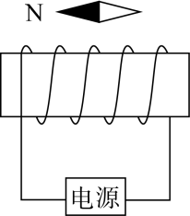第4题图
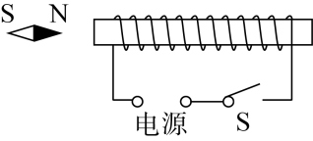第5题图
5．(2018·禹会区二模)如图所示，闭合开关，小磁针静止时N极指向螺线管的左侧，则电源的左端是________(选填“正”或“负”)极。[来源:学科网]
6．(2018·东营)如图所示，请根据小磁针静止后的指向及所标电流的方向，画出螺线管导线的绕法。

第6题图

 电磁铁和电磁继电器
7．(2018·桐城模拟)如图所示，弹簧下端挂一条形磁铁，磁铁下端为S极，条形磁铁的正下方有一电磁铁，闭合开关后，电磁铁上端是________极，弹簧长度会________；再将变阻器滑片向右移动，弹簧长度会________(后两空均选填“伸长”“缩短”或“不变”)。
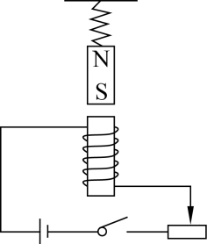第7题图
8．(2018·大庆)如图所示的是汽车启动装置电路简图，当钥匙插入钥匙孔并转动时，电磁铁得到磁性，此时电磁铁上端为________极，触点B与C________(选填“接通”或“断开”)，汽车启动。
第8题图
9．(2018·白银)如图所示的是一个水位自动报警器的原理图。水位到达金属块A之后，________(选填“红”或“绿”)灯亮；当绿灯亮时，电磁铁________(选填“有”或“无”)磁性。
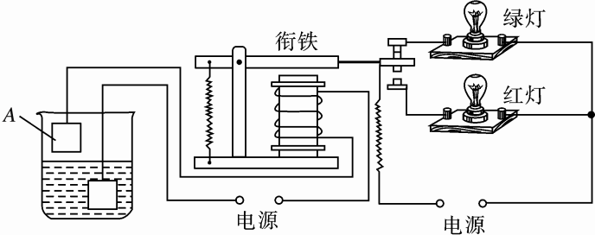
第9题图
 电动机及其原理
10．(2018·益阳)如图所示，这是____________(选填“发电机”或“电动机”)原理图，若将图中的磁体的S极和N极交换位置，其他保持不变，则线圈ab边所受力的方向________(选填“改变”“不改变”或“可能变也可能不变”)。

第10题图

11．(2017·海南)如图所示，图甲是课本上“通电导线在磁场中受力”的实验示意图。小谦同学实际探究时，在电路中连接了一个滑动变阻器，实验记录如下表。
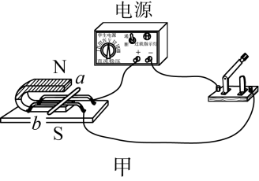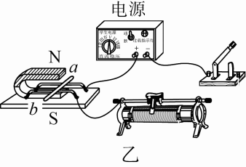
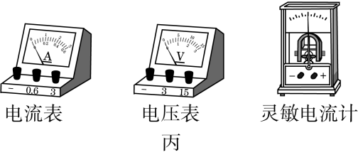第11题图
实验序号 | 磁场方向 | ab中电流方向 | ab运动方向
1 | 向下 | 无电流 | 静止不动
2 | 向下 | 由a向b | 向左运动
3 | 向上 | 由a向b | 向右运动
4 | 向下 | 由b向a | 向右运动
(1)用笔画线代替导线，在乙图中将变阻器正确连入电路。小谦在电路中接入滑动变阻器的作用是________________________；
(2)比较实验2和3，说明通电导线在磁场中受力方向与____________有关；比较实验____________，说明通电导线在磁场中受力方向与电流方向有关；
(3)小谦通过观察导线运动方向，来判断导线在磁场中受力方向，用到的科学方法是____________；
(4)小谦想在甲图的基础上对实验进行改造，来探究影响电流方向的因素。为了观察到明显的实验现象，他要把图甲中的电源换成图丙中的________________。
 磁场对电流的作用
12．如图所示，一电子自左向右从夹缝中射出，穿过磁场时因受力向纸内发生偏转，如果将电子改为质子，仍然使其自左向右从夹缝中射出，穿过磁场时，质子将向________(选填“纸内”或“纸外”)偏转。[来源:学。科。网Z。X。X。K]
第12题图
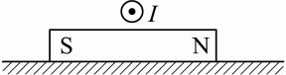第13题图
13．如图所示，条形磁铁放在水平桌面上，它的正中央上方固定一长直导线，导线与磁铁垂直。给导线通以垂直纸面向外的电流，则下列判断正确的是( )
A．磁铁对桌面的压力增大，磁铁受桌面的摩擦力作用
B．磁铁对桌面的压力增大，磁铁不受桌面的摩擦力作用
C．磁铁对桌面的压力减小，磁铁受桌面的摩擦力作用
D．磁铁对桌面的压力减小，磁铁不受桌面的摩擦力作用
 发电机及其原理
14．(2018·亳州期中)如图所示，闭合电路中的一部分导体在磁场中运动，用“○”表示导体横截面，箭头表示导体运动方向，其中不能产生感应电流的是( )
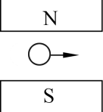,A) 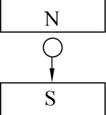,B) 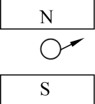,C) 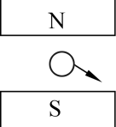,D)
15．(2018·临沂)如图所示中是探究发电机原理的是( )
,A),B)
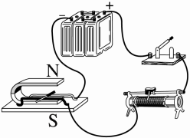,C),D)
磁现象
16．(2015·安徽·3分)一个能绕中心转动的小磁针在图示位置保持静止。某时刻开始小磁针所在的区域出现水平向右的磁场，磁感线如图所示，则小磁针在磁场出现后( )
A．两极所受的力是平衡力，所以不会发生转动
B．两极所受的力方向相反，所以会持续转动
C．只有N极受力，会发生转动，最终静止时N极所指方向水平向右
D．两极所受的力方向相反，会发生转动，最终静止时N极所指方向水平向右
第16题图
第17题图
电生磁
17．(2014·安徽·2分)如图所示，把小磁针放在桌面上，将一根直导线平行架在静止的小磁针上方，当导线中有电流通过时，小磁针就会发生偏转。请运用磁场的观点解释小磁针发生偏转的原因：________________________________________。[来源:学科网]
磁场对通电导线的作用
第18题图
18．(2018·安徽·2分)实验发现，两条平行放置的直导线，当通以相同方向的电流时相互吸引(如图)。这是因为电流能够产生磁场，而磁场对电流又有力的作用，我们可以这样分析它们的受力，对a导线：通电b导线产生的磁场对它具有向右的作用力；对b导线：________________________________________。
安培定则的应用
19．(2015·安徽·2分)通电螺线管的N、S极如图所示，由此可判断电流是从________(选填“a”或“b”)端流入螺线管的。
第19题图
第20题图
20．(2017·安徽·3分)如图所示的装置中，当开关S闭合后，下列判断正确的是( )
A．通电螺线管外A点的磁场方向向左
B．通电螺线管的左端为N极
C．向左移动滑片P，通电螺线管的磁性减弱
D．小磁针静止后，其N极的指向沿水平向右
电磁感应现象
21．(2017·安徽·2分)如图所示，在蹄形磁铁的磁场中放置一根导体棒AB，它的两端跟电流表连接，使导体棒快速向右运动，观察到电流表的指针发生偏转。从能量转化的角度来分析，该实验过程中是________能转化成了电能。
第21题图
第22题图
22．(2015·安徽·2分)图为动圈式话筒的构造示意图。对着话筒说话时，声音使膜片振动，带动线圈在磁场中振动，把线圈两端的导线接入扩音机，就能通过扬声器听到说话的声音。这种话筒应用的原理是________________。
 电动机
23．(2014·安徽·3分)图为直流电动机的工作原理图。以下相关的分析中正确的是( )
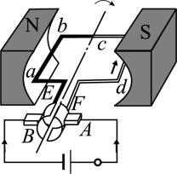第23题图
A．电动机工作过程中，消耗的电能全部转化为内能
B．电动机工作过程中，消耗的电能全部转化为机械能
C．电动机工作过程中，线圈中也产生感应电流
D．电动机工作过程中，线圈中的电流方向保持不变
实验：探究感应电流产生的条件
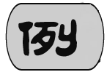 (2017·长沙)“探究导体在磁场中运动时产生感应电流的条件”的实验中，用一根绝缘的细线将一根导体棒AB悬挂在蹄形磁铁的磁场中，再将导体棒AB、电流表及开关用导线连成一个闭合电路(如图所示)。
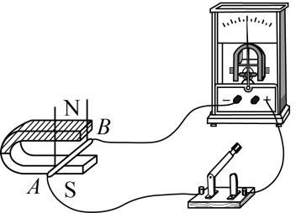例题图
(1)闭合开关，让导体棒AB保持静止，电路中________(选填“有”或“无”)感应电流产生；[来源:Z#xx#k.Com]
(2)闭合开关，让导体棒AB沿________________(选填“竖直方向上下”或“水平方向左右”)运动时，电路中有感应电流产生。
【拓展设问】
(3)如果将实装置中的电流计换成为电源，当闭合开关后，则处于磁场中的导体AB________(选填“会”或“不会”)受到磁场的作用力；[来源
(4)若实验中发现电流计偏转不明显，为了使指针偏转明显，请你从实验装置和操作上各提一条改进意见。
装置改进：________________；
操作改进：________________。

专题强化集训27 电磁作图
1．(2017·桂林)请在图中标出条形磁体旁静止的小磁针的N、S极。
第1题图

2．(2017·百色)在图的括号中标出磁体的磁极(用“N”或“S”表示)和在A点标出磁感线方向。
第2题图

3．图中电流表的连接正确，试标出通电螺线管中的电流方向和N、S极。
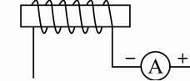第3题图

4．(2018·黔南州)如图所示，标出小磁针的N、S极，螺线管的N、S极和磁感线的方向。

第4题图

5．(2017·泰安)在图中，标出闭合开关后通电螺线管和小磁针的N、S极。

第5题图

6．(2017·通辽)如图所示，请标出通电螺线管磁感线的方向和旁边悬挂的条形磁体的N、S极。
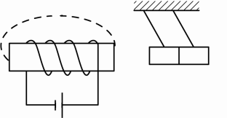第6题图

7．(2017·威海)开关闭合后电磁铁A和永磁体B的磁感线分布如图所示。请标出永磁体B左端的磁极和四条磁感线的方向。
第7题图

8．(2017·贵港)如图所示，当给电磁铁M通电，发现弹簧开始被压缩，过一会儿，条形磁铁和弹簧重新处于静止。此时把滑动变阻器的滑片P向B端滑动，弹簧的长度逐渐变短。请用笔画线代替导线，把电路连接完整。(导线不能交叉，弹簧在其弹性范围内)
第8题图

9．(2018·随州)如图所示，将一小段铁棒弯成“U”形，用通电导线在它的左右两支上各绕上几匝，便成了蹄形电磁铁，要求小磁针静止时如图状态。请从导线P端出发，在铁棒的“左支”上绕几匝，连接上导线DE，接着在铁棒的“右支”上绕几匝，连接到导线的M端。绕线完毕后至少画一条磁感线。
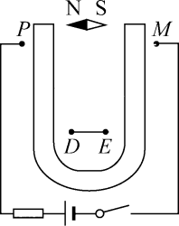第9题图

专题强化集训28 安培定则的应用
1．(2018·罗平二模)如图所示的是电磁铁和永磁体产生的磁场，由图可知，A的左端为________极，电源的左端为________极。
第1题图
2．(2018·庐阳区一模)小亮利用课余时间制作了一个玩偶(如图)：将一个磁浮玩具稳定地“漂浮”起来。实现“漂浮”，电路中的a点必须连接电源的________；若要增加玩偶“漂浮”的高度，可将滑片P向________(选填“上”或“下”)移动加以调节。
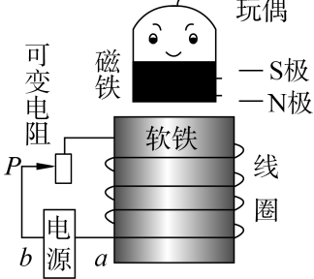第2题图
3．如图所示，光滑地面上有一小车，其上放一条形磁体，左侧地面固定一螺线管，当开关闭合时，螺线管左侧是________极，小车将向________运动。
第3题图
4．(改编)在如图所示的电路中，根据小磁针静止时的指向可知( )[来源:
第4题图
A．a端是通电螺线管的N极，c端是电源正极
B．b端是通电螺线管的N极，d端是电源正极
C．a端是通电螺线管的N极，c端是电源负极
D．b端是通电螺线管的N极，d端是电源负极
5．(2018·唐山三模)如图所示，a是弹簧下端挂的一根条形磁体(其中黑色端为N极)，b是电磁铁。当开关闭合后，把滑动变阻器的滑片P向右滑动时，关于电磁铁b的磁性强弱和弹簧长度的变化，下列说法中正确的是( )
第5题图
A．b的磁性增强，弹簧伸长
B．b的磁性减弱，弹簧伸长
C．b的磁性减弱，弹簧缩短
D．b的磁性增强，弹簧缩短
6．(2018·安徽二模)有一环形电流，相当于一匝线圈。当电流从A端流入B端流出时，原本如图所示位置静止的小磁针会( )
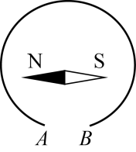第6题图
A．水平转动至N极指向纸内
B．水平转动至S极指向纸内
C．顺时针转动90度至竖直位置
D．逆时针转动90度至竖直位置
7．(2017·聊城)如图所示，小磁针静止在螺线管附近，闭合开关S后，下列判断中正确的是( )
第7题图
A．通电螺线管的左端为N极
B．小磁针一直保持静止
C．小磁针的S极向右转动
D．通电螺线管外A点的磁场方向向左

专题强化集训29 发电机和电动机
1．(原创)如图所示的是我们学习过的很重要的两个电学实验，其中利用图甲所示的实验装置原理可以制造出________机，利用图乙所示的实验装置原理可以制造出________机。[来源:学科网]
第1题图
2．(2018·枣庄模拟)如图所示，使线圈位于两磁极间，闭合开关后线圈顺时针转动，现在要使线圈逆时针转动，写出一个可行的方法：________________________________________。若要把图中的电源换为小灯泡，快速转动线圈，小灯泡会发光，这种现象被称为________________________________。
第2题图
第3题图

3．(2017·攀枝花)如图所示，在“探究什么情况下磁可以生电的实验”中，若让导体AB沿竖直方向向上运动，灵敏电流计的指针将________发生偏转；若让导体AB水平向左运动，灵敏电流计的指针将________发生偏转。(均选填“会”或“不会”)
4．如图所示，下列设备中，利用“通电导体在磁场中受力运动”原理工作的是( )
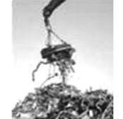A.电磁起,重机)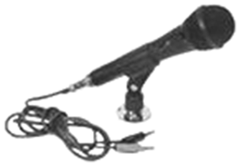B.话筒
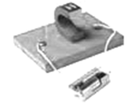C.小小电,动机)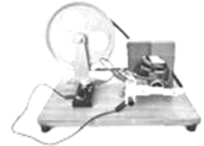D.手摇发,电机)
5．(2018·安徽二模)国外科研人员设计了一种“能量采集船”，如图所示，在船的两侧附着可触及水面的旋转“工作臂”，每只“工作臂”的底端装有一只手掌状的、紧贴水面的浮标。当波浪引起浮标上下浮动时，工作臂就前后移动，获得电能储存起来。下列电器设备与“能量采集船”获得能量原理相同的是( )
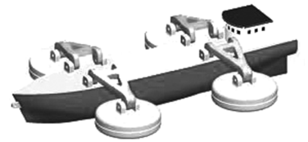[来源:Z&xx&k.Com]
第5题图
AB

CD
6．(2018·镜湖区校级二模)同学们做实验的装置如图所示，闭合开关，先将导体ab水平用力向右移动，导体cd也随之运动起来，则下列说法中正确的是( )
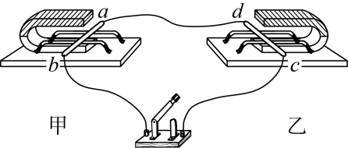第6题图
A．实验装置中的甲装置产生的现象在生活中的应用是电动机
B．实验装置中的甲装置把电能转化为机械能
C．实验装置中的乙装置运用的原理是磁场对电流的作用[来源:Z,xx,k.Com]
D．若将导体ab水平用力向左移动，导体cd的运动方向不变
7．(2018·和县一模)下列与电动机工作原理相同的实验是( )
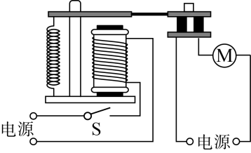,A) 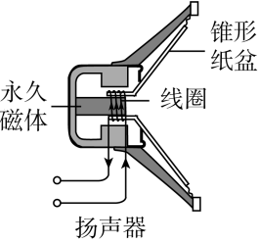,B)
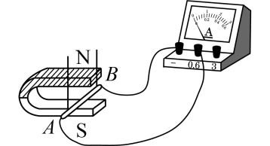,C) 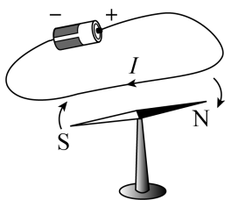, D)

